1. A táblázatkezelő általános szolgáltatásai és szerkezete
Olyan programok, melyek segítségével a felhasználók táblázatokat hozhatnak létre és kezelhetnek. A táblázatok sorokból és oszlopokból állnak és minden cellába (az oszlopok és a sorok metszéspontjai) tetszőleges szöveges vagy numerikus információ vihető be. A bevitt adatokon azután igen bonyolult műveletek is végezhetőek, amelyek a táblázatkezelő segítsége nélkül napokig eltartanának.
A cellákba képletek is bevihetőek vagy formulák, melyek megadják, hogy sorokat vagy oszlopokat kell összegezni, vagy bizonyos cellák értékeivel módosítani kell más cellákat. Ha új adat kerül valamelyik cellába, a táblázatkezelő azonnal frissíti az összes olyan cella tartalmát, amelyre az adatbevitel kihat.
Az elkészített táblázatokat ízléses formában nyomtatni tudják, így viszonylag rövid idő alatt szép kivitelű, pontos dokumentáció készíthető velük; manapság a legtöbb táblázatkezelő már WYSIWYG jellegű: a felhasználó tetszés szerinti elrendezésben helyezheti el az adatokat, a nyomtatáskor azokat ugyanúgy fogja viszontlátni. Táblázatkezelőket költségvetések készítésénél, üzleti modellezésnél használnak, ahol a számítógépek sebessége és a feladat automatizáltsága megkönnyíti a munkát.
A táblázatkezelő feladata
A táblázatkezelő feladata táblázatosan elrendezett adatok hatékony és látványos kezelése. Ez jelenti a különböző típusú adatok bevitelén és megformázásán túl, a számítások és diagramok automatikus kezelését is. A táblázat mérete nem lehet túl nagy, a több százezer soros adathalmazok feldolgozása már adatbázis-kezelőkkel történik, jóllehet valamennyi táblázatkezelő ismeri az egyszerűbb adatbázis-kezelési funkciókat.
A táblázatkezelőtől elvárt legfontosabb szolgáltatások
- Adatok táblázatban való elrendezése, beírása, módosítása.
- A táblázat fájlba mentése, visszatöltése, nyomtatása
- Az adatok módosítása esetén a táblázat automatikus újrakalkulálása
- A táblázat megformázása: szegély, háttérszín, automatikus formázás
- Kalkulációk, pénzügyi, statisztikai és egyéb számítások elvégzése
- Adatvédelem, közös táblázat kezelése, megjegyzések beszúrása
- Az adatok szemléltetése diagramon
- A diagram automatikus módosítása az adatok módosulása esetén
- Táblázatban lévő adatok elemzése, kimutatások készítése
Alapismeretek
Táblázat: Adatok sorokból és oszlopokból álló rácsos elrendezése.
Cella: Egy sor és oszlop metszéspontja. A cella tartalma lehet szám, szöveg, számolási utasítás.
Cella hivatkozása vagy cím: A neki megfelelő oszlop és sor koordináta. Az oszlopokat betű, a sorokat szám jelöli, pl. F9.
Aktív cella: Az a cella, amelyikbe éppen adatokat tudunk bevinni a billentyűzetről. (vastag szegély jelzi)
Munkafüzet: az a fájl, amely a táblázatunkat és az ahhoz tartozó egyéb részeket (diagramok) tartalmazza (kiterjesztése: .xls) A munkafüzet munkalapokból áll.

2. A táblázatkezelő szerkesztési műveletei

Adatok bevitele a táblázatba
1. Cella:
A táblázat legkisebb címezhető egysége, amely az oszlop és sor azonosítóval adható meg (pl: A3).
2. Beírás a cellába:
Beírni mindig az aktív cellába lehet, amelyiken a cellajelölő van (a cella körül vastag keret látható). A cellák között lépegetni az egérrel, a TAB gombbal, illetve a kurzormozgató billentyűkkel lehet.
Egy cellába max. 256 karakternyi adat írható be. A cella tartalma a szerkesztőlécben megjelenik, javítani is itt lehet.
3.Adattípusok:
Alapvetően háromféle típust különböztetünk meg:
a.) alfanumerikus: betűt, számot vagy speciális jelet egyaránt tartalmazhat (alapértelmezés szerint a cella bal oldalához igazodik).
b.) numerikus: csak számot ill. előjelet tartalmazhat (alapértelmezés szerint a cella jobb oldalához igazodik).
c.) dátum: a dátumot egy speciális sorszámként tartják nyilván a táblázatkezelők (alapértelmezés szerint a cella bal oldalához igazodik).

Sorok, oszlopok, cellák beszúrása
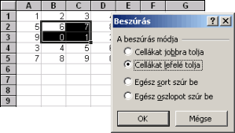
Ki kell jelölni azt a sorazonosítót, amelyik elé be szeretnénk szúrni az újabb sort, majd a Beszúrás menü Sorok menüpontjával beszúrhatunk egy sort. (Ha egyszerre több sort szeretnénk beszúrni, akkor ugyanígy kell eljárni, csak akkor az elején annyi sort kell kijelölni, ahány újat be szeretnénk szúrni.) Oszlop beszúrásánál ugyanaz a helyzet, csak a Beszúrás Oszlopok parancsot kell használni.
Cellák beszúrásánál megkérdezi a program, hogy a meglévő cellákat merre tolja.
Sorok, oszlopok, cellák törlése
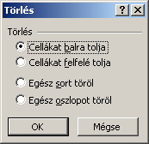
A kijelölt cellák tartalmának törlése a Delete gombbal történik.
Amennyiben nem egész sort vagy oszlopot törlünk, akkor az Excel rá fog kérdezni, hogy a kitörölt cellák helyére honnan tolja be a cellákat:
Tartalom törlésekor csak a cella tartalmát lehet kitörölni, vagyis maga a cella ott marad a helyén üresen, míg törléskor nem csak a tartalom fog eltűnni, hanem maga a cella is.

Sorok és oszlopok elrejtése és felfedése
Kijelölés után Formátum – Sor – Elrejtés, illetve Formátum – Oszlop – Elrejtés. A már elrejtett sorok és oszlopok ugyanitt a Felfedés paranccsal megtekinthetők.
Sormagasság és oszlopszélesség beállítása
Ha a szöveg nem fér be a cellába, az oszlopazonosítók közti elválasztó vonalra állunk az egérrel, egészen addig, míg az egérkurzor át nem vált egy oda-vissza nyílra. Ilyenkor csak egyszerűen le kell nyomni a bal egérgombot, majd arrébb kell húzni a cella szélét egészen addig, míg a szöveg bele nem fér. Ha erre a vonalra duplán kattintunk, akkor a leghosszabb tartalom szélességéhez állítja a program az oszlopszélességet.
Hasonló módon kell a cellák magasságát is meg lehet változtatni.
Ha egyszerre több oszlop szélességét, vagy több sor magasságát szeretnénk egyforma méretűre beállítani, akkor először ki kell jelölni, hogy mely oszlopokat, vagy sorokat szeretnénk méretezni, majd a kijelölt oszlopok vagy sorok egyikénél a fent leírtak szerint kell eljárni, vagyis meg kell fogni az azonosítók közti kis vonalat, majd a bal egérgombot lenyomva tartva beállítjuk a megfelelő méretet. Amikor az egérgombot elengedjük, az összes oszlop azonos méretű lesz.
Másolás, áthelyezés
Több cella kijelölése után kattintunk a Másolás vagy Kivágás gombra, majd az új hely első cellájába kattintva a Beillesztés után a kijelölt tartalom annyi cellát tartalmazva jelenik meg, amennyi eredetileg ki volt jelölve.

3. Formázási műveletek az Excel-ben

A legfontosabb formázási műveletek elvégezhetőek a Formázás eszköztár gombjaival is. Minden olyan formázás, ami a Word-ben volt lehetséges, itt is elvégezhető. Ilyenek: betűtípus, -méret, -stílus, -szín, kiemelés; sorrendezések a sorkizárás kivételével. Ezeken kívül végezhető formázások:
- Oszlopok között középen: ez a funkció arra jó, hogy például a táblázat címét pontosan a táblázat közepére igazítsuk. Ha például az első sorban az 'A' és 'C' oszlopok fölé szeretnénk pontosan középre igazítani a címet, akkor az A1-es cellába kell beírni a szöveget, majd ki kell jelölni az A1-től a C1-ig a cellákat és meg kell nyomni az Oszlopok között középen ikont.
- Pénznem: a számok után odaírja a Területi beállításokban beállított pénznemet.
- Százalék: a cellában lévő számot megformázza százalék formátumra, azaz megszorozza százzal, majd mögé rakja a % jelet
- Ezres csoport: ezres csoportokba rendezve írja ki a számot. Pl.: 12.458.352,23 Az ezres csoportok elválasztására a Területi beállításokban megadott elválasztójelet használva)
- Tizedeshelyek növelése: a számok kiírásának pontosságát lehet vele növelni
- Tizedeshelyek csökkentése: a számok kiírásának pontosságát lehet vele csökkenteni
- Szegélyek: egyszerűbb szegélyeket lehet húzni a kijelölt cellák köré
- Háttérszín: a cellák háttérszínét lehet vele változtatni
Szegélyezés
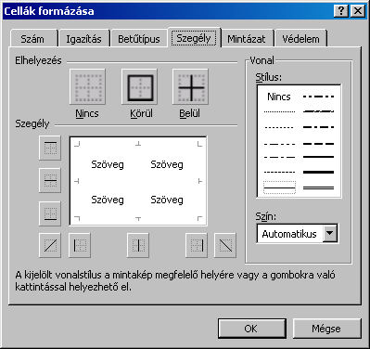
Az egyszerűbb szegélyezéseket az eszköztárról is el lehet érni, de a finomabb beállításokat a Formátum menü Cellák menüpontjában találhatunk, a Szegély lapfülnél.
Ki lehet választani, hogy milyen stílusú vonallal szeretnénk szegélyezni, valamint milyen színnel. A kijelölt terület szegélyezését kikapcsolhatjuk (Nincs), illetve a Körül annyit jelent, hogy a kijelölt tartomány köré húz egy szegélyt, a Belül gombbal pedig a terület belső rácsozását kérhetjük. A szegély mezőben pedig egérkattintással saját elképzelésünk szerint kapcsolhatjuk be és ki a cellacsoport körüli szegélyeket. Első lépésként ki kell jelölni, hogy milyen szegélytstílust szeretnénk használni, majd a Szöveg téglalap megfelelő oldalára kell kattintani az egérrel. Ha valahonnan szeretnénk törölni a szegélyezést, akkor újra bele kell klikkelni a mezőbe, ahonnan törölni akarjuk.
Mintázat
Egyszínű háttérmintát az eszköztárról is be tudunk állítani, azonban a Formátum menü Cellák menüpontjában a Minták lapfülön belül finomabb beállítások vannak. Itt nem csak háttérszínt adhatunk meg, hanem egy mintát is, valamint a mintának is adhatunk egy színt.

4. Cellaformátumok

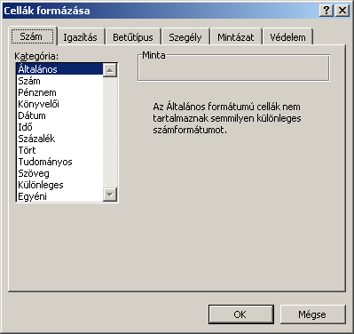
Számformátum beállítások
Mindenféle formátum-beállítást a Formátum menü Cellák menüpontjában találhatunk.
Szám lapfül beállításai:
- hány tizedesjegy pontossággal jelenjenek meg a számok
- legyen-e ezres csoportosítás
- a negatív számok hogyan jelenjenek meg (pl. pirosan)
- a pénznem megjelenjen-e a számok után
- milyen formában szeretnénk megjeleníteni a dátumot, időt
- százalékos formában jelenjenek meg a számok
- valamilyen szöveg vagy mértékegység jelenjen meg a számok után
A bal oldalon találhatók a különböző kategóriák, melyek közül ha egyet kiválasztunk, akkor a jobb oldalon lehet pontosan beállítani a megjelenítési formátumot. Ezeknek egy része az eszköztáron is megtalálható
A dátumot és időt, csak a kategóriákban felsorolt formátumokban fogadja el az Excel. Egy másik fontos dolog az, hogy az Excel a dátumokat át tudja konvertálni számmá, illetve a számokat dátummá. Ezt úgy végzi el, hogy van egy viszonyítási dátuma, amely alapértelmezés szerint 1900.01.01. Ezek után ha beírunk egy számot egy cellába, majd azt a cellát dátum formátumúra formázzuk, akkor az Excel ezt úgy értelmezi, hogy a beírt szám, az 1900.01.01 óta eltelt napok számát jelenti, kiszámolja ezt a dátumot, majd megjeleníti a cellában. Például ha a beírt szám 27, akkor a keletkezett dátum az 1900.01.27. Ez az egész arra lesz majd jó, hogy könnyen ki tudjuk számolni két dátum között eltelt napok számát. Ugyanis két dátumot ki lehet egymásból vonni, majd a cellát meg kell formázni szám formátumra. Ha egy dátumot alakítunk át számmá, akkor az 1900.01.01. óta eltelt napokat adja eredményül.

A kategóriák között az utolsó az Egyéni formátum. Itt meg lehet adni egy tetszőleges formátumot, ami még sehol nem szerepel. Például megadhatjuk azt, hogy a számok után írja ki azt, hogy 'kg', és ezeket a cellákat továbbra is számként értelmezze. (Ha mindenféle formázás nélkül írnánk be egy cellába azt hogy 5 kg, akkor azt az Excel szövegként értelmezi.)
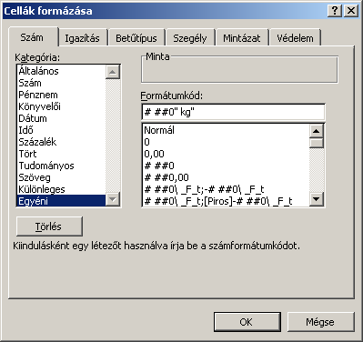
# - egy számjegyet szimbolizál, ha az nulla, akkor nem jelenik meg
0 - szintén egy számjegyet szimbolizál, viszont ha ezen a helyértéken nincs szám, akkor oda egy nullát ír ki, vagyis ezzel tipikusan a tizedeshelyek számát határozhatjuk meg.
Szóköz - ezres elválasztóként lehet használni
% jel - százalék formátumot lehet vele megadni
"szöveg" - tetszőleges szöveget lehet kiíratni a számok után. Érdemes az első idézőjel és a szöveg között egy szóköznyi helyet kihagyni, különben a szöveget egybeírja a számmal az Excel.

5. Automatikus formázás, automatikus kitöltés, listák használata
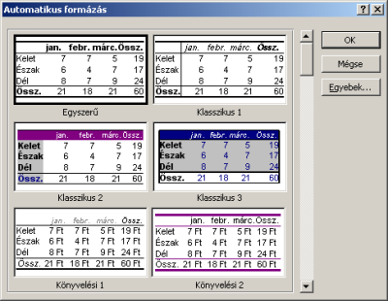
Automatikus formázás
Ha nincs kedvünk a táblázatunkat kézzel formázni, vagy csak egyszerűen sietünk, akkor ki lehet használni az Excelnek a Formátum menü Automatikus formázás... parancsát. Ennek hatására az alábbi ablak jelenik meg:
Itt beépített táblázatformátumok közül választhatjuk ki a számunkra legjobban tetszőt, majd a többit a program elvégzi. Néhány kattintással esztétikus táblázatot készíthetünk.

Automatikus kitöltés, listák
Ha beírjuk egy cellába valamelyik hónap nevét, vagy rövidítését, illetve a hét valamelyik napját, vagy annak rövidítését, majd megfogjuk a cella jobb alsó sarkát (vastag egyenlő szárú fekete keresztre vált a kurzor) és elkezdjük húzni valamelyik irányban, akkor az Excel automatikusan létrehoz egy értelemszerűen növekvő listát, illetve a meglévőt folytatja.
Ez a művelet nem csak vízszintes irányban, hanem függőlegesen is elvégezhető, valamint nem csak a lista első elemétől (pl. hónapok esetében a januártól) lehet kezdeni, hanem bármelyik elemtől. Az Excel beépített listái: a hónapok, a napok, de készíthetünk egyéni listákat is. Újabb listákat az Eszközök menü Beállítások... menüpontjának Egyéni listák lapfülénél lehet létrehozni.

Hasonló műveletet végezhetünk el akkor, ha például egy számsorozatot szeretnénk folytatni. Ha egy cellába beírunk egy számot, majd a cellát a sarkánál fogva el kezdjük másolni, akkor az összes cellába ugyanazt a számot rakja.
Ha valódi, növekvő vagy csökkenő sorozatot szeretnénk létrehozni, úgy egymás mellé vagy alá beírunk két számot, majd mindkét cellát kijelöljük, majd szokás szerint megfogjuk a kijelölt tartomány jobb alsó sarkát, és úgy húzzuk. Ilyenkor a két szám különbségével fogja folytatni a listát a program.

6. Képletek alkalmazása
Kattintsunk abba a cellába, ahová a képlet számolási eredményét szeretnénk kiíratni. Minden képletnek az egyenlőségjellel kell kezdődni. A képletben lehetnek számok, cellahivatkozások, műveleti jelek, valamint függvények. A legfontosabb műveleti jelek: összeadás(+), kivonás(-), szorzás(*), osztás(/), valamint a hatványozás(^).
A képlet véglegesítéséhez ENTER-t kell ütnünk.
A cellában csak a végeredmény látszik, maga a képlet nem, de a szerkesztőlécben meg fog jelenni a képlet. Ha szeretnénk a képleten módosítani, akkor azt a szerkesztőlécben lehet a legegyszerűbben elvégezni.
Ha egy műveleti jel begépelése után rákattintunk egy cellára, akkor az Excel a műveleti jel után beírja annak a cellának az azonosítóját, amelyikre rákattintottunk. Így könnyebb azonosítani a részadatokat. Erre azért van szükség, mert ha valamelyik cella értéke megváltozik, az Excel a képlet szerint újra kiszámolja a helyes eredményt. Vagyis ha csak lehet, cellahivatkozásokat kell megadni a képletekben, nem pedig fix számokat.
Egy speciális függvény, a SZUM. Ennek a függvénynek a pontos formája így néz ki:
=SZUM(szám1;szám2;...), vagyis a zárójelben meg kell adni, hogy mely cellákat szeretnénk összeadni
Mivel a összegzésre igen gyakran szükség van, ezért a művelet ikonja megtalálható az eszköztáron is: A program alapértelmezés szerint mindig felkínálja a képlet feletti cellákat, vagy ha ott nincs semmi, akkor a képlettől balra levő cellákat összegzésre. Ha nem a megfelelő tartományt jelölné ki automatikusan a program, akkor nekünk kell kijelölni, hogy mit szeretnénk összegezni. Egyszerűen az egérrel ki kell jelölni az összegzendő tartományt. Ilyenkor az Excel automatikusan beírja az új tartományhivatkozásokat a képletbe, valamint a kijelölt terület körül fog megjelenni a szaggatott vonal. De be is gépelhetjük a megfelelő tartományhivatkozást.
Függvények
Az Excelben több száz beépített függvény van. Ezek közül néhány:
SZUM összeadja a paraméterlistájában megadott cellákat
ÁTLAG átlagol
MAX megkeresi a paraméterlistájában megadott legnagyobb számot
MIN megkeresi a paraméterlistájában megadott legkisebb számot
HA megvizsgál egy logikai kifejezést, mely ha igaz, akkor végrehajt valamit, ha nem igaz, akkor egy másik műveletet hajt végre
SZUMHA a SZUM és a HA függvény keveréke; amennyiben a megadott feltétel igaz, akkor egy megadott tartományban összegez
FKERES egy táblázat első oszlopában megkeres egy adott értéket, majd eredményképpen a táblázat egy meghatározott oszlopának az értékét adja vissza
VKERES egy táblázat első sorában megkeres egy adott értéket, majd eredményképpen a táblázat egy meghatározott sorának az értékét adja vissza
RÉSZLET a törlesztési időszakra vonatkozó törlesztési összeget számítja ki állandó nagyságú törlesztőrészletek és kamatláb esetén.
DARAB megszámolja, hogy a paraméterlistájában mennyi szám van
MA visszaadja rendszerdátumot
MOST visszaadja a rendszeridőt
ÉS két logikai művelet ÉS kapcsolata
VAGY két logikai művelet VAGY kapcsolata
Első lépésként bele kell állni abba a cellába, ahova a képletet szeretnénk rakni, majd meg kell nyomni az eszköztáron lévő Függvény Varázsló ikont. Majd a táblázatból ki kell választani a megfelelő függvényt, és kitölteni az ahhoz tartozó paramétereket. A függvény után mindig zárójelbe kerül a tartomány és az esetleges feltételek. Kivételek a MA, a MOST, melyek után üres zárójel áll.

7. Hivatkozások
A hivatkozásokkal azt közölhetjük az Excellel, hogy hol találhatók azok az értékek, amelyeket a képletben használni szeretnénk. A hivatkozások a munkalap sor- és oszlopazonosítóin alapulnak.
A munkalapokon három hivatkozási típus használható: a relatív, az abszolút és a vegyes hivatkozás.
Relatív hivatkozások:
A relatív hivatkozásnak az a lényege, hogy a képletben lévő cellahivatkozások nem fix cellákra hivatkoznak, hanem csak egy, az adott cellához képest relatív helyre. Vagyis a képlet csak annyit tartalmaz, hogy hozzá viszonyítva hol helyezkednek el azok a cellák, amikkel neki a kért műveleteket el kell végeznie: hány oszlop és hány sor távolságra.
A relatív hivatkozás (például A1) azt közli az Excellel, hogy a képletet tartalmazó cellából elindulva hogyan található meg egy másik cella. A relatív hivatkozás hasonló ahhoz, mint amikor valakit a jelenlegi tartózkodási helyétől számítva igazítunk útba: "menjen két háztömbnyit előre, majd egyet jobbra".
Abszolút hivatkozások:
Fix cellákra hivatkozik, és bárhova is másoljuk el a képletet, az továbbra is ugyanazokra a cellahelyekre hivatkozik. Az abszolút hivatkozás a képlet mozgatása után sem fog megváltozni.
Az abszolút hivatkozás (például $A$1) azt mutatja meg, hogy a program hogyan találhat meg egy cellát a munkalapon a cella pontos helye alapján. Az abszolút hivatkozások jelzésére az oszlop betűje és a sor száma elé egy-egy dollárjelet ($) kell tenni. Az abszolút hivatkozás hasonló ahhoz, mint amikor valakit a pontos cím megadásával igazítunk útba: "Rákóczi út 13.".
Vegyes hivatkozások:
A vegyes hivatkozás nem más, mint az előző két hivatkozás keveréke. Vegyes hivatkozás esetén vagy csak az oszlopazonosító elé rakunk $ jelet, vagy csak a sorazonosító elé: $A1 vagy A$1. Erről a hivatkozásról annyit kell tudni, hogy ami előtt van $ jel, az rögzítve van (abszolút hivatkozás), míg ami előtt nincs, az relatív hivatkozás lesz.
A vegyes hivatkozás (például A$1 vagy $A1) azt közli az Excel programmal, hogy hogyan találhat meg egy cellát egy olyan hivatkozás alapján, amelyben vagy csak az oszlop-, vagy csak a sorhivatkozás abszolút, a másik relatív. Például a $A2 kevert hivatkozásban az oszlophivatkozás abszolút, míg a sorhivatkozás relatív.

8. Diagramok
A diagramon lényege: a táblázatot alkotó adatpontok képszerű megjelenítése a közöttük levő összefüggések szemléltetése céljából.
Az adatpontok adatsorokat alkotnak, amelyeket a diagramban eltérő szín vagy minta különböztet meg. Ha a táblázat adatai változnak, akkor a diagram is változik.
Az Excelben 14-féle diagramot készíthetünk. A diagramokat két fő csoportra oszthatjuk: két-, ill. háromdimenziósra.
A diagram fő részei:
- diagramcím,
- adatmagyarázat,
- rajzterület,
- x tengely (kategóriatengely),
- y tengely (értéktengely),
- x tengely felirata,
- y tengely felirata.
Diagramvarázsló: A diagram készítését segítő párbeszédablakok sorozata.
A diagram készítésének lépései (a diagramvarázsló használata):
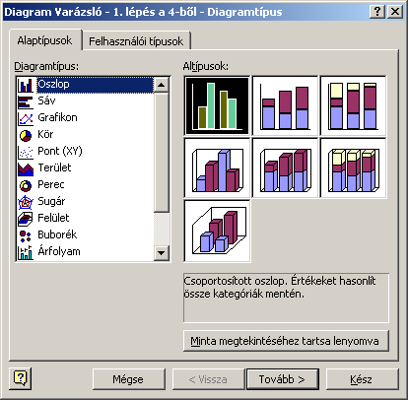
a.) A diagramvarázsló indítása:
- kijelöljük azt a tartományt, amelyet ábrázolni szeretnénk,
- a Szokásos eszköztáron rákattintunk a Diagram varázsló ikonra.
b.) A szerkesztés lépései:
1. lépés: kiválasztjuk a diagram típusát,
2. lépés: megadjuk a kiválasztott diagramfajta altípusát,
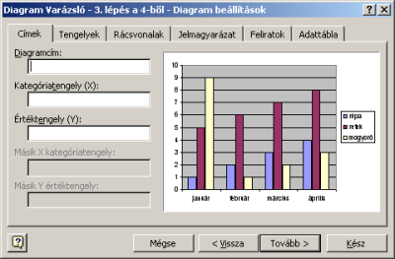
3. lépés: a Diagram varázsló beállításait az adatok elhelyezkedéséhez hangoljuk a megjelölt példadiagram alapján,
4. lépés: feliratozzuk a diagramot.
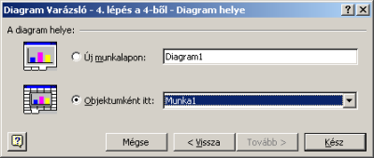
Az 5. lépésben megadhatjuk azt, hogy az új diagram hol jelenjen meg. Létrehozhatunk egy új munkalapot, amit a diagram teljesen ki fog tölteni, vagy objektumként elhelyezhetjük az aktuális munkalapon.

Diagram készítése nem összefüggő cellaterületből:
A nem egymás mellett lévő összetartozó oszlopokat vagy sorokat a Ctrl gomb folyamatos lenyomásával tudjuk kijelölni.
Csak arra kell ügyelni, hogy a kijelölt cellákat képzeletben egymás mellé helyezve szabályos téglalapot kell alkotniuk.

9. Hibaüzenetek Excel-ben
Ha valamit rosszul adtunk meg, akkor az Excel hibaüzenetet ír ki az adott cellába. Minden hibaüzenet # jellel kezdődik.
A #HIÁNYZIK hibaérték jelentése "nincs adat". Ez a hibaérték segítségünkre lehet annak elkerülésében, hogy véletlenül üres cellára hivatkozzunk.
A #HIV! hibaérték akkor fordul elő, ha érvénytelen cellára hivatkozunk. Olyan cellákat töröltünk, vagy olyan cellákra helyeztünk át cellákat, amelyekre más képletek hivatkoznak.
A #NULLA! hibaértéket kapjuk, ha két olyan tartomány metszetét adtuk meg, amelyek nem metszik egymást, azaz metszetük üres.
A #SZÁM! hibaérték számokkal kapcsolatos problémára utal. Nem szám típusú a cella tartalma, amire hivatkozunk.
A #ZÉRÓOSZTÓ! hibaérték azt jelzi, hogy a képletben nullával való osztás fordult elő. Osztóként olyan cellára hivatkoztunk, amely üres vagy tartalma nulla. (Ha egy operandusnál a Microsoft Excel számot vár, az üres cellát nullának értelmezi.)
Az #ÉRTÉK! hibaérték hibás típusú argumentum vagy operandus használatakor fordul elő. Szöveget vittünk be olyan helyre, ahol a program számot vagy logikai értéket vár, és a szöveg nem konvertálható a megfelelő adattípusra.
Körkörös hivatkozás: Amikor egy képlet közvetlenül vagy közvetve saját cellájára hivatkozik, akkor körkörös hivatkozásról beszélünk. A Microsoft Excel a szokásos számolással nem tudja kiszámítani a körkörös hivatkozásokat tartalmazó képleteket. Amikor körkörös hivatkozást hozunk létre, a Microsoft Excel üzenetet jelenít meg, és az Állapotsorban kijelzi a körkörös hivatkozásban részt vevő cellát. Ha a körkörös hivatkozás véletlenül jött létre, át kell írnunk a képleteket, vagy a munkalap felépítésén kell változtatnunk a körkörös hivatkozás megszüntetése érdekében.

10. Az Excel egyéb szolgáltatásai
Szövegrészek keresése, cseréje
Tetszőleges szövegrészeket kereshetünk meg a Szerkesztés menü Keresés (CTRL+R) menüpontjával. Itt megadhatjuk a keresett szót, valamint azt, hogy hol keressen. A következő gomb nyomogatásával leugorhatunk a következő találathoz. Amennyiben a keresett szót egyből le is szeretnénk cserélni egy másik szóra, akkor vagy a Keresés ablakban megnyomjuk a Csere nyomógombot, vagy a Szerkesztés menü Csere (CTRL+H) menüpontját kell kiválasztani. Ennek hatására egy hasonló ablak jelenik meg, mint amilyen a keresésnél is volt, azzal a különbséggel, hogy itt nem csak a keresett szót kell megadni, hanem azt is, hogy mire szeretnénk lecserélni. A következő gomb nyomogatásával elugorhatunk a következő találathoz, de nem cseréli le a talált szót, míg a Cseréli nyomógomb hatására egyből le is cseréli.
Helyesírás-ellenőrzés
Ha elkészítettük táblázatunkat, érdemes a végén lefuttatni egy helyesírás-ellenőrzést az esetleges hibák kijavítása érdekében. Ezt az Eszközök menü Helyesírás menüpontjával tudjuk elindítani, vagy az F7 billentyű lenyomásával, vagy az eszköztáron található ikon segítségével.
Amennyiben a program talál egy olyan szót, melyet nem ismer, akkor meg fog jelenni egy ablak, melyben vagy felkínál javítási lehetőségeket, hogy szerinte mire kellene a talált szót kijavítani, vagy lehet hogy nem kínál fel semmit. Amennyiben a javasolt javítások közül valamelyik megfelel, akkor azt ki kell jelölni, majd meg kell nyomni a Cseréli gombot, vagy pedig be kell írni a helyes szót. Amennyiben gyakran használunk egy olyan szót, melyet az Excel nem ismer, akkor azt hozzá lehet adni a szótárához a Felvesz gombbal. Amennyiben egy szót nem szeretnénk kijavítani, akkor az Átugorja gombot kell megnyomni.
Több munkalap használata
Egyszerre több munkalapon is dolgozhatunk, más munkalapokra is hivatkozhatunk a képletek számításánál.
Készíthetünk külön munkalapra önálló diagramot is.
A munkalapok füleit átnevezhetjük és formázhatjuk.
Adatbázisok használata
Az Excel egy táblázatkezelő program, de egyszerűbb adatbázisok kezelésére is alkalmas. Léteznek adatbázis-kezelő műveletei is. (rendezés, szűrés, feltételek szerinti keresés, stb.)
Nyomtatási beállítások
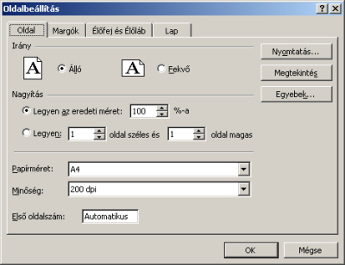
Oldalbeállítás, tájolás.
Élőfej és élőláb is készíthető a táblázathoz hasonlóan, mint a Word-ben. Itt két lehetőségünk van. Vagy előre definiált élőfej és élőláb beállításokból választhatunk, vagy egyéni élőfejet és élőlábat állítunk be. Mindkettőben állhat tetszőleges szöveg, az oldal száma, az összes oldal száma, a dátum, idő, a fájl neve, valamint a lap neve.
Nyomtatás előtt érdemes megnézni a Nyomtatási képet . A nyomtatási képben pont az fog megjelenni, ami a papíron. Tehát ami itt megjelenik, az nyomtatáskor is látszani fog, ami nem jelenik meg, az nyomtatáskor sem fog megjelenni.

